SimArk Dynamics软件

用户手册

版本标识：V2021

珠海市数舟科技有限公司

2021年12月

目录

**1** **产品概要** 1

**1.1** **软件产品标识** 1

**1.2** **软件功能概要** 1

**1.3** **软件技术特点** 1

**1.4** **基本使用流程** 3

**1.5** **软件授权** 4

**2** **用户界面** 5

**3** **文件读写** 8

**3.1** **文件说明** 8

**3.2** **新建** 8

**3.3** **打开** 9

**3.4** **导入网格** 10

**3.5** **导出网格** 10

**3.6** **保存** 11

**3.7** **另存为** 12

**3.8** **工作目录** 12

**4** **材料** 12

**4.1** **从材料库载入材料** 12

**4.2** **创建材料** 13

**4.3** **分配材料** 15

**5** **载荷与边界条件** 16

**5.1** **入口流动边界条件** 17

**5.2** **出口流动边界条件** 18

**5.3** **刚性壁面边界条件** 19

**5.4** **边界条件列表** 19

**6** **求解设置** 20

**6.1** **求解器整体设置** 20

**6.2** **初始条件设置** 21

**6.3** **并行计算条件** 23

**6.4** **自适应网格** 24

**6.5** **云图输出设置** 25

**6.6** **历史时程输出设置** 26

**7** **求解** 27

**7.1** **求解文件生成** 27

**7.2** **求解任务提交** 28

**7.3** **结果文件下载** 29

**8** **后处理与可视化** 29

1. **产品概要**
   1. **软件产品标识**

|  |  |
| --- | --- |
| 软件名称 | SimArk Dynamics软件 |
| 版本号 | V2021 |
| 简称 | SimArk Dynamics V2021 |

* 1. **软件功能概要**

SimArk Dynamics V2021版软件具备以下功能：

1. 精确模拟爆轰波动态演化、水下爆炸、冲击波传播等问题；
2. 提供OpenMP并行加速功能；
3. 对于已有数值模拟功能，提供网格自适应技术；
4. 对于数值模拟结果，提供结果可视化技术。
   1. **软件技术特点**

SimArk Dynamics V2021版软件的技术特点如下：

1. 自由灵活的前后处理

SimArk Dynamics提供了多种前后处理方式，方便具有不同使用习惯的用户，花费相对较低的学习成本，来获取显式动力学仿真的能力。

在前处理方面，支持读取由Ansys LS-DYNA求解器生成的K文件（包含2D及3D的结构化或非结构化网格）。

在后处理方面，直接提供计算结果的多种可视化展示。

1. 高效高精度的自适应网格

内嵌网格自适应技术，能够实现移动网格及网格局部加密效果，以显著提高模拟精度及效率。

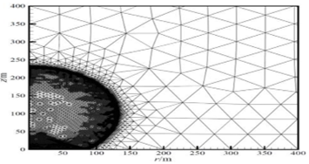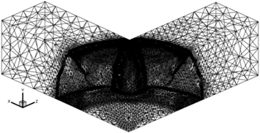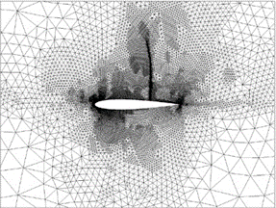

图 1 自适应网格

1. 先进的高质量插值算法

建立了树型数据结构和网格之间的对应关系，在不同网格间，对数值解进行高质量高效率插值，提高计算精度。特别地，基于几何遗传树（Hierarchy Geometry Tree）概念，SimArk Dynamics采用一类递归形式来定义各个维度的几何，从而建立了不同维度几何对象间清晰的从属关系。基于同样的概念，SimArk Dynamics建立了一类树型数据结构和网格之间的对应关系，从而实现了高效率的网格局部加密/粗化，以及数值解在不同网格间的高质量高效率插值。

1. 应用广泛的多求解器算法

SimArk Dynamics目前支持行压缩（Compressed Row Storage, CRS）型的稀疏矩阵表达，用以应对大规模数值计算。基于CRS稀疏矩阵表达，SimArk Dynamics目前原生提供共轭梯度法、代数/几何多重网格法线性系统解法器，及LOBPCG广义特征值问题解法器。

1. 成熟可靠的软件精度

下图为TNT爆炸近区爆轰波的模拟中的反射冲击波压力云图。考虑反射冲击波的峰值超压与冲量，将计算结果与试验结果以及参考文献资料进行对比，可验证SimArk Dynamics计算结果的高精度。

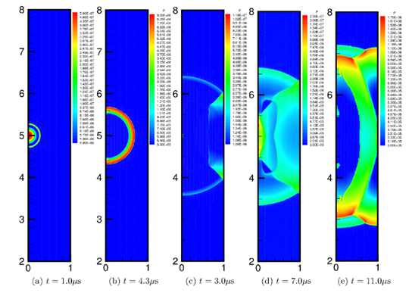

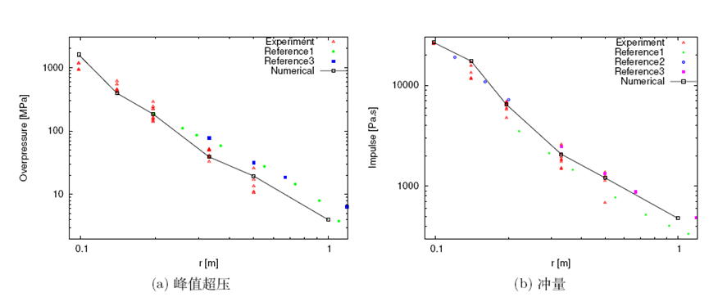

图 2 软件计算结果与试验的对比

* 1. **基本使用流程**

SimArk Dynamics V2021版软件的基本使用流程如下：

1. 启动SimArk Dynamics V2021版软件；
2. 导入网格数据文件；
3. 创建项目文件；
4. 导入或创建材料；
5. 导入单元和节点集合；
6. 为集合分配材料；
7. 设置边界条件和载荷；
8. 设置初始条件；
9. 设置求解参数；
10. 求解计算；
11. 查看计算结果。
    1. **软件授权**

软件授权采用的是Virbox授权工具，授权过程如下：

1. 启动Virbox软件；
2. 点击云/软锁按钮；
3. 点击“授权码在线激活”；

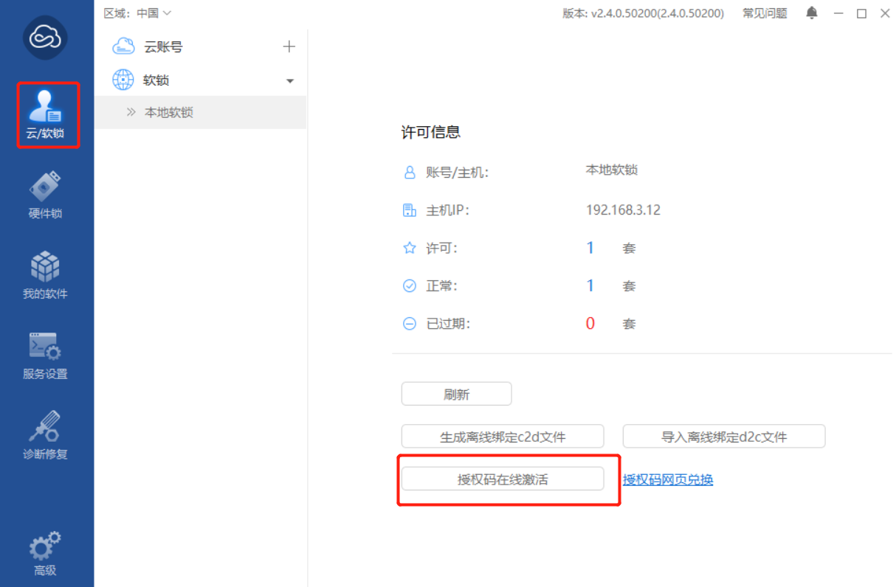

图 3 授权码激活

1. 在弹出的授权码在线激活框中输入授权码；
2. 点击激活；

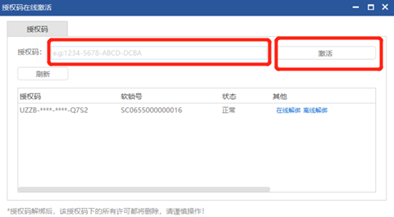

图 4 激活操作

1. 激活成功。
2. **用户界面**

SimArk Dynamics V2021版软件的UI主界面如下图所示，包含如下若干部分：

1. 菜单栏：提供文件读入、网格显示、求解设置等操作的快捷菜单和按钮。
2. 结构树：以树的形式显示当前算例的所有节点组成，包含Mesh（网格）、Analysis（分析）和Post（后处理）三部分，每部分包含的节点可以展开成更多子节点。
3. 设置面板：对于结构树下每一个节点下的子节点，在此面板下可以显示和设置相应的参数，包括边界条件与载荷、求解设置、过程监控、后处理等。
4. 图形显示区：图形显示和交互的主要区域。
5. 消息显示区：主要输出操作过程中的日志、计算过程的显示、错误提示等信息。

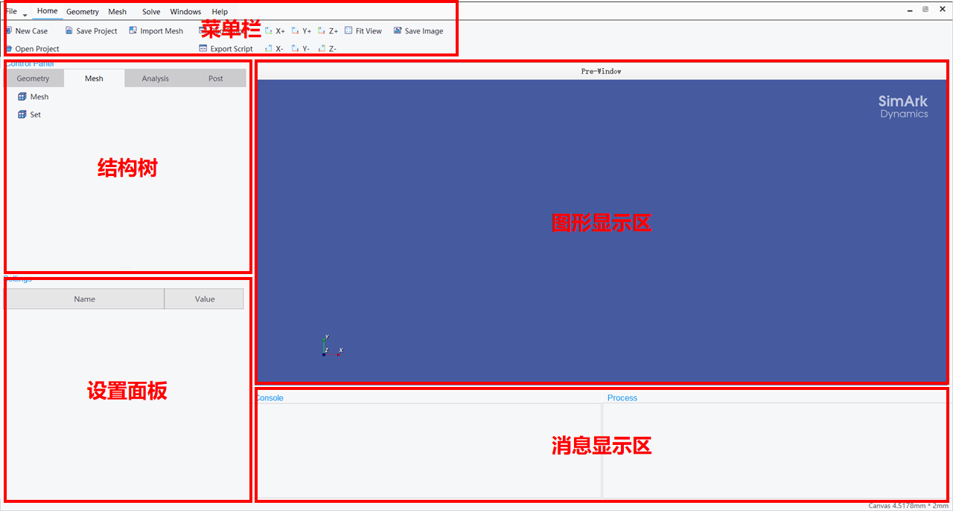

图 5 SimArk Dynamics用户界面

其中：

1. 菜单栏包含的“File”菜单和其它的Home、Mesh、Solve、Windows、Help等上下文相关的菜单工具。“File”菜单提供新建、打开、关闭、导入网格、导出网格、保存、另存为、保存脚本、执行脚本、保存图片、设置工作目录、显示最近的文件、颜色主题等功能。

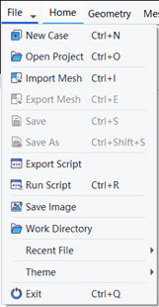

图 6 “File”菜单按钮

1. 结构树的网格节点包含网格和集合两个子节点。分析节点包含材料和项目两个子节点，其中项目子节点又包含集合、边界条件、求解器设置、监控和后处理等子节点。

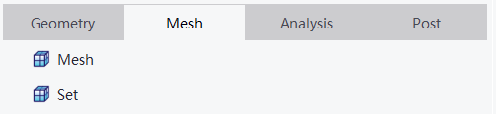

图 7 网格节点

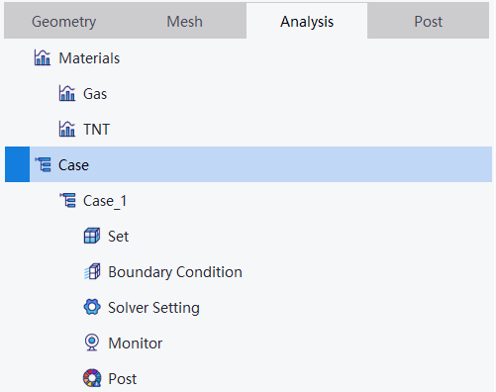

图 8 分析节点

1. 图形显示区可以对图形进行显示、平移和旋转、放大和缩小等操作。按住左键移动鼠标来旋转图形、按住中键移动鼠标来平移图形、鼠标中键向前滚动来放大图形、鼠标中键向后滚动来缩小图形。
2. 消息显示区有两个窗口，分别为控制台窗口和进度窗口。

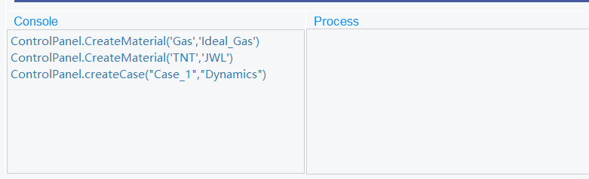

图 9 消息显示的两个窗口

1. **文件读写**
   1. **文件说明**

在SimArk Dynamics V2021版软件中，执行一个完整的数值模拟算例可能会涉及如下文件：

1. 网格文件：SimArk Dynamics V2021版软件支持k文件格式或cgns文件格式的网格文件。
2. 算例文件：在SimArk Dynamics V2021版软件中，保存项目时整个项目会保存为后缀为sak的文件。
3. 数据文件：计算过程中生成的dat格式的文件，用于绘制曲线结果。
4. 后处理文件：计算完成后生成的vtk格式的结果文件，用于后处理时绘制云图结果。
   1. **新建**

点击菜单栏的“File”菜单，在弹出的下拉菜单中选择“New”，弹出新建项目对话框，设置新建项目的“Name”即可，“Type”参数选择Dynamics，再点击“OK”按钮即可以新建一个项目。若原来已经存在一个项目，此操作会另外增加一个项目。

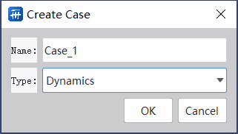

图 10 新建项目对话框

* 1. **打开**

点击菜单栏的“File”菜单，在弹出的下拉菜单中选择“Open”，弹出打开项目对话框，选择一个.sak文件，再点击“打开”按钮即可打开一个已经保存的项目。若原来已经存在一个项目，此操作会退出原来的项目（若此项目没有保存，将提示是否保存），打开刚才选择的项目。

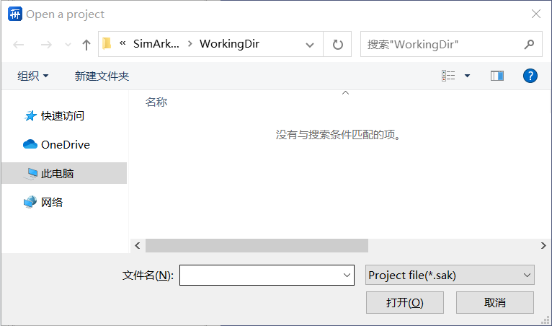

图 11 打开项目对话框

* 1. **导入网格**

点击菜单栏的“File”菜单，在弹出的下拉菜单中选择“Import Mesh”，弹出导入网格对话框，可以选择一个.k文件，再点击“打开”按钮即可导入网格。

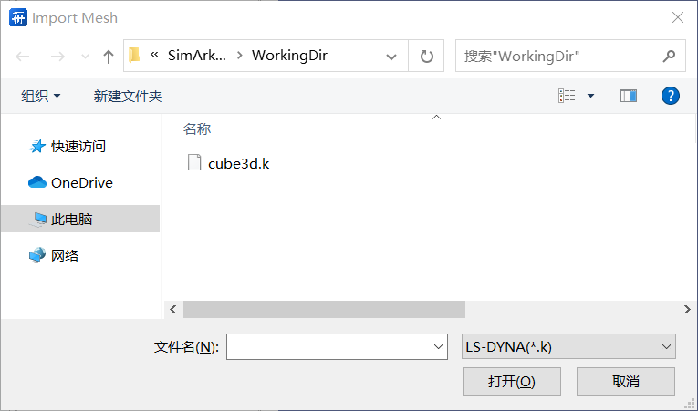

图 12 导入网格对话框

* 1. **导出网格**

点击菜单栏的“File”菜单，在弹出的下拉菜单中选择“Export Mesh”，弹出导出网格对话框，设置保存路径和文件名，选择保存类型（.k文件或.cgns文件）后，再点击“保存”按钮即可导出网格。

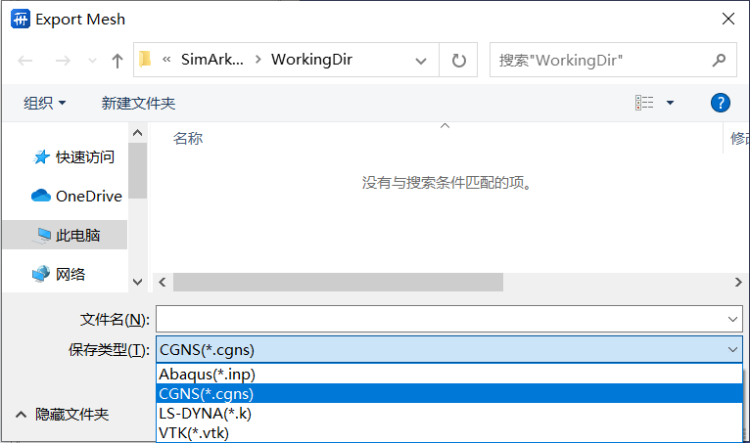

图 13 导出网格对话框

* 1. **保存**

点击菜单栏的“File”菜单，在弹出的下拉菜单中选择“Save”，弹出保存项目对话框，设置保存的路径和文件名，保存类型选择默认的.sak文件，点击“保存”按钮，即可保存项目。

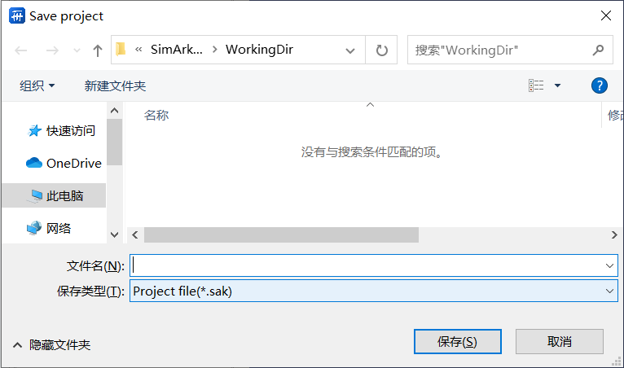

图 14 保存项目对话框

* 1. **另存为**

点击菜单栏的“File”菜单，在弹出的下拉菜单中选择“Save As”，弹出另存为项目对话框，设置保存的路径和文件名，保存类型选择默认的.sak文件，点击“保存”按钮，即可另存项目。

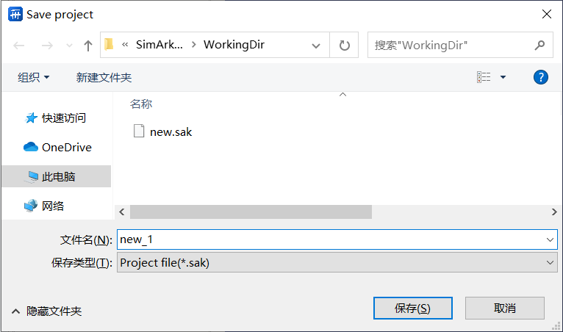

图 15 另存为项目对话框

* 1. **工作目录**

点击菜单栏的“File”菜单，在弹出的下拉菜单中选择“Working Dir”，弹出工作目录设置对话框，设置工作目录路径，点击“OK”按钮即可。

1. **材料**
   1. **从材料库载入材料**

右键点击结构树的分析节点的材料子节点，选择“Load From Material Lib”，打开载入材料对话框。在载入材料对话框中，选择左边Available栏下面可用的材料（软件内置的材料库，可以按住Ctrl键多选），再点击中间的箭头，即可将相应的材料导入到右边的Selected栏中。最后点击“OK”按钮，即可将材料库中的材料导入到项目中。若是反过来选中Selected栏中的材料，再点击中间的箭头，即可以将材料从选择状态变为未选择状态，从而不导入到项目中。

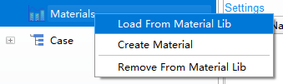

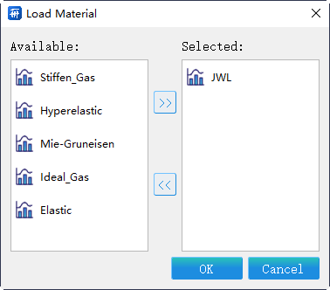

图 16 载入材料对话框

* 1. **创建材料**

右键结构树的分析节点的材料子节点，选择“Create Material”，将打开创建材料对话框。输入材料名称，选择对应的本构模型，可以创建一个新的材料。

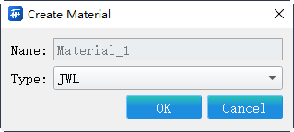

图 17 创建材料对话框

再在结构树上选择刚才创建的材料，即可在设置面板给材料设置对应的材料参数。

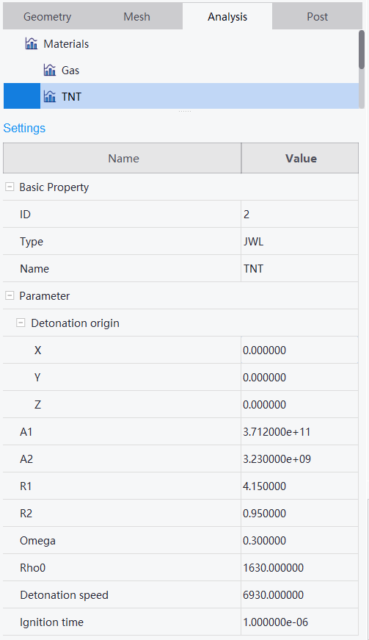

图 18 设置材料参数

* 1. **分配材料**

为了给结构分配材料，需要分两步操作：

1. 导入单元集合

在结构树分析节点下的对应的Case子节点（如Case_1）下，在SET子节点上点击右键，选择“Import Set”，将打开导入集合对话框。在导入集合对话框中，选择左边Available栏下面可用的集合（可以按住Ctrl键多选），再点击中间的箭头，即可将相应的集合导入到右边的Selected栏中。最后点击“OK”按钮，即可将集合导入到项目中。若是反过来选中Selected栏中的集合，再点击中间的箭头，即可将集合从选择状态变为未选择状态，从而不导入到项目中。

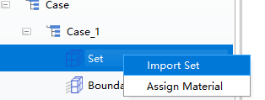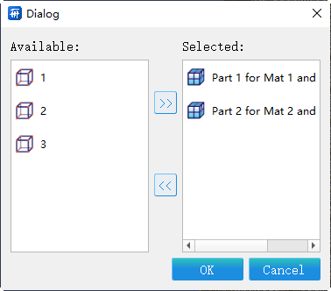

图 19 导入集合对话框

1. 给集合分配材料

在结构树分析节点下的对应的Case子节点（如Case_1）下，在SET子节点上点击右键，选择“Assign Material”，将打开分配材料对话框。在分配材料对话框中，选择左边Available栏下面可用的集合（可以按住Ctrl键多选），再点击中间的箭头，即可将相应的集合导入到右边的Selected栏中。然后在对话框底部选择对应的材料，最后点击“OK”按钮，即可将此材料分配给对应的集合。若是反过来选中Selected栏中的集合，再点击中间的箭头，即可以将集合从选择状态变为未选择状态，从而不分配材料。可以多次操作来给不同的集合分配不同的材料。

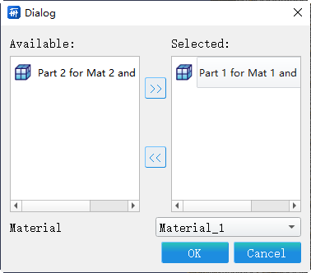

图 20 分配材料对话框

1. **载荷与边界条件**

在“Analysis”节点中，通过边界条件（Boundary Condition）管理器，添加边界条件。

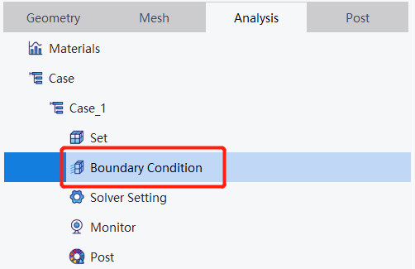

图 21 边界条件管理器

右键点击边界条件管理器，弹出施加边界条件的选项，如下图所示。

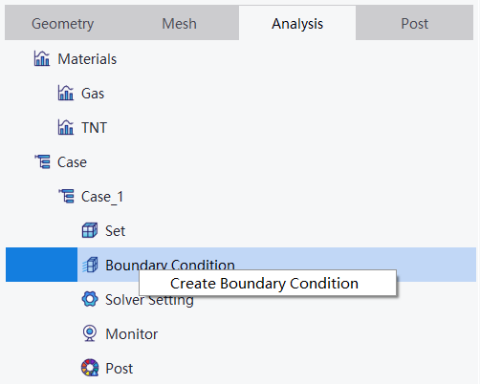

图 22 新建边界条件

边界条件须施加在集合上。当前版本支持的载荷及边界条件包括三种：入口流动边界条件、出口流动边界条件和刚性壁面边界条件。

* 1. **入口流动边界条件**

针对入口边界，选定相应集合（如Set-1），施加入口流动（Inlet）边界条件，如下图所示。

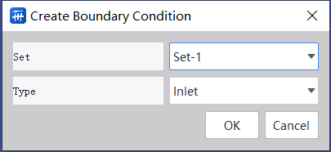

图 23 入口流动边界条件的定义

针对该类边界条件，可以定义X、Y、Z三个方向的流动速度（velocity）、流动压力（flow pressure）、流动密度（flow density）、流动能量（flow energy），如下图所示。

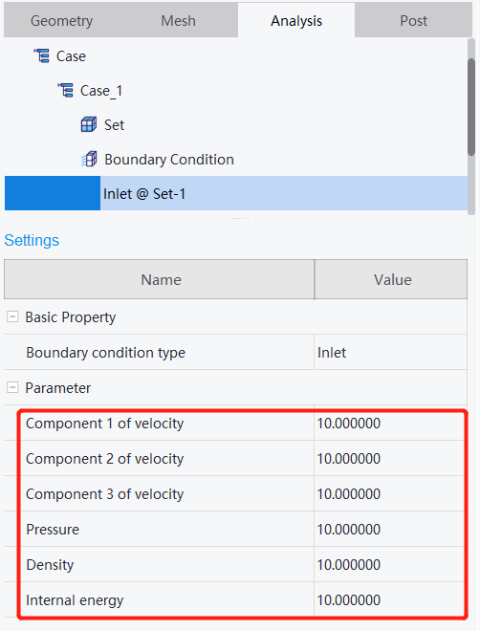

图 24 入口流动边界条件的设置

* 1. **出口流动边界条件**

在问题的出口边界处，选定集合（如Set-2），施加出口流动边界条件，如下图所示。

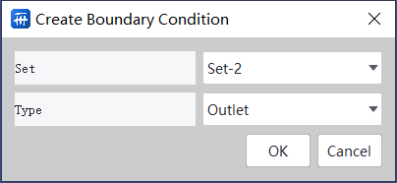

图 25 出口流动边界条件的定义

应该注意的是，出口流动边界条件的设置与入口流动边界条件不同。在显式动力学中，因为控制方程的特征线方向为由出口内部指向出口外部，所以出口流动边界无需额外定义流动状态。

* 1. **刚性壁面边界条件**

选定集合（如Set-3），施加刚性壁面，定义方式如下图所示。刚性壁面限制物质在各个方向上的运动，无需进行额外的边界值设置。

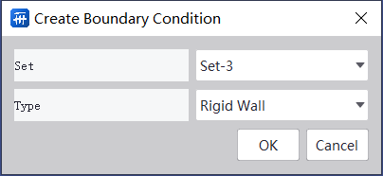

图 26 刚性壁面边界条件的定义

* 1. **边界条件列表**

同一个项目（case）中的边界条件，罗列于Boundary Condition之下，点开Boundary Condition左边的，即可看到同一个项目中的所有边界条件。

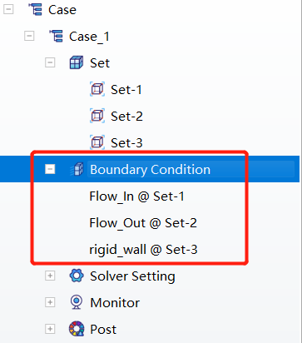

图 27 同一个case中的边界条件列表

1. **求解设置**
   1. **求解器整体设置**

点击某个case下的Solver Setting左边的，可以对求解器设置器进行展开，并对相关功能进行设置。相应功能包括初始条件（Initial Condition）、并行计算（Parallelization）、网格自适应（Adaptivity）、云图输出（Contour Output）、历史时程输出（History Output）。

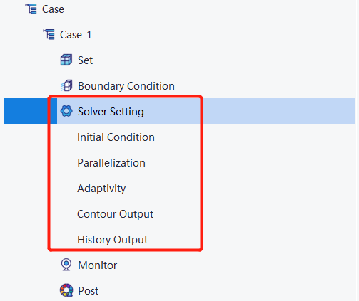

图 28 求解器设置面板

点击某个case下的求解器设置（Solver Setting），可查看并修改求解器的整体求解参数，包括物理问题的总体时长，以及用于显式动力学求解的稳定性条件CFL数。求解时长单位为s，默认值为1.0。CFL数为不大于1.0的正数，默认值为0.2。

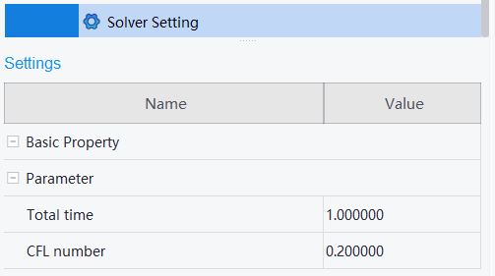

图 29 求解器整体参数设置

* 1. **初始条件设置**

点击Solver Setting下的Initial Condition左边的，可以展开同一个case下的所有初始条件，如图所示。在当前版本中，本软件按照不同域（domain）来设置初始条件，不同的域对应不同的材料。

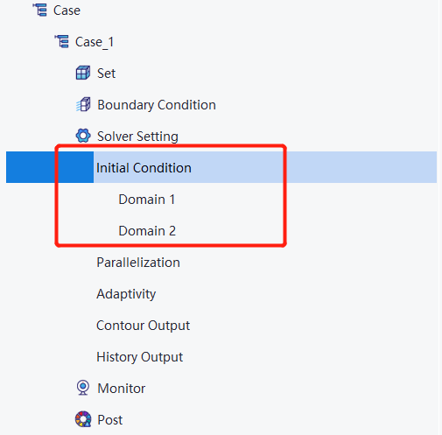

图 30 初始条件参数设置

点击Domain 1，可以展开Domain 1所包含的初始条件的所有选项，如下图所示，即：

1. 3个方向的初始速度Velocity（Component 1/2/3）：正数表示沿坐标轴正向，负数表示沿坐标轴负向，默认值均为0.m/s；
2. 材料编号Material ID：该编号值与材料参数模块中的材料参数定义顺序一致，默认值为1；
3. 密度Density：材料的初始密度，默认值为1630.kg/m3；
4. 内能Internal Energy：单位质量的材料所携带的初始内能，默认值为4.2e+06.J/m3。

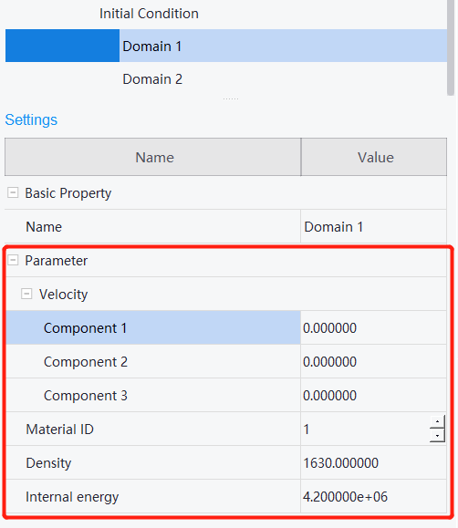

图 31 初始条件参数设置

点击Domain 2，可以看到与Domain 1相同的默认设置。设置Domain 2的材料编号，并按照相应材料初始条件的具体数值进行设置，设置方法与Domain 1相同，这里不再赘述。

* 1. **并行计算条件**

点击Parallelization，可以设置并行条件，当前版本仅支持CPU并行计算功能。改变Number of processors所对应的值，可以设置并行核数。

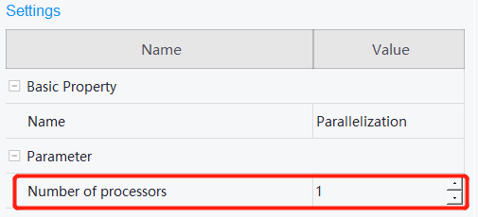

图 32 并行计算条件设置

* 1. **自适应网格**

点击Adaptivity，可以设置本case的网格自适应属性，如下图所示。相应选项的含义为：

1. 初始中心点Initial center：网格局部加密的中心点坐标；
2. 全局加密次数Global refinement times for initial mesh：网格全局加密的次数；
3. 局部加密次数Local refinement times for initial mesh：网格局部加密的次数；
4. 最少单元数Minimal number of elements：每次网格局部加密后的单元数量下限；
5. 最多单元数Maximal number of elements：每次网格局部加密后的单元数量上限；
6. 自适应网格容差Prescribed adaptive tolerance：网格局部加密的容差；
7. 最小单元尺寸Minimal mesh size：最小单元的特征尺寸。

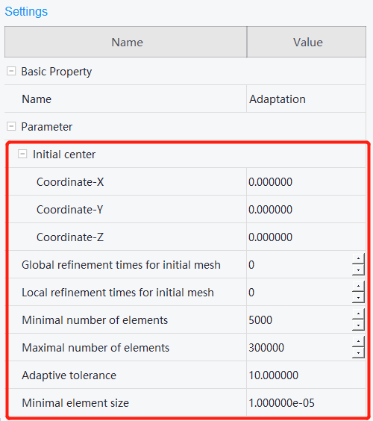

图 33 自适应网格设置

* 1. **云图输出设置**

点击Contour Output，可以设置本case云图输出模块的属性，如下图所示。相应选项包括：

1. 设置两次结果输出之间的计算步数Interval。例如，若填50，则指定每隔50步输出一次结果；
2. 输出密度云图Density；
3. 输出速度云图Velocity；
4. 输出内能云图Internal energy；
5. 输出压力云图Pressure；
6. 输出动压云图Dynamic pressure。

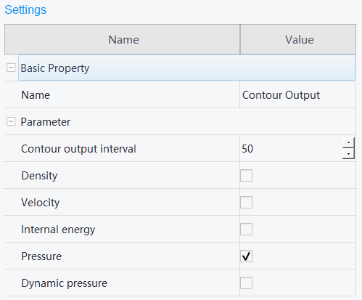

图 34 云图输出设置

* 1. **历史时程输出设置**

点击History，可以设置本case历史时程输出模块的属性，如下图所示。相应选项的含义与云图输出设置类似，包括：

1. 设置两次结果输出之间的计算步数Interval；
2. 输出密度时程Density；
3. 输出速度时程Velocity；
4. 输出内能时程Internal energy；
5. 输出压力时程Pressure；
6. 输出动压时程Dynamic pressure。

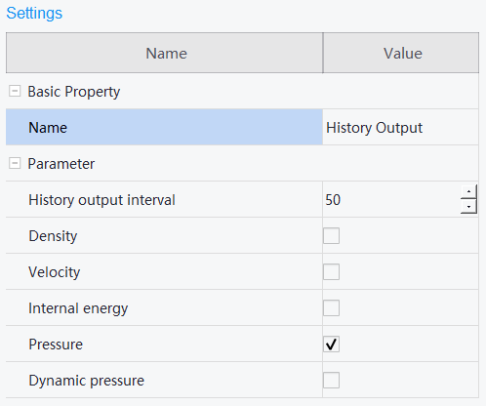

图 35 历史时程输出设置

1. **求解**
   1. **求解文件生成**

右键点击某个Case（例如Case_1），在弹出框中点击Solve Case，如下图所示，即可生成求解文件。

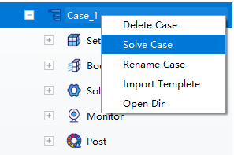

图 36 求解文件生成

在项目名称（Project）中确认所求解的case（如Case_1），求解器（Solver）选择Eulerian FVM，如下图所示。

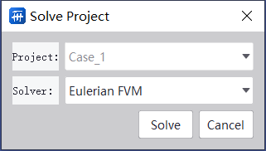

图 37 求解类型确认

* 1. **求解任务提交**

1. 文件准备

利用文件压缩工具（如7-zip），将某项目（如Case_1）目录下的设置文件args.xml和网格文件*.k文件压缩成同一个tar文件，再将此tar文件压缩成gzip文件。将后缀为.tar.gz的压缩文件，重命名为project.tar.gz。

1. 开启Linux服务器

登录华为云账号，华为云网址为：<https://account.huaweicloud.com/>。

点击控制台，点击弹性云服务器ECS。

找到对应的服务器资源，启动Linux服务器。（点击名称/ID，可查看服务器描述信息，查看服务器所属软件。）

1. 远程登录Linux服务器

下载并安装PuTTY。（下载地址为<https://www.chiark.greenend.org.uk/~sgtatham/putty/latest.html>。）

安装完成后，打开PuTTY。在IP地址栏，输入弹性公网IP（可在服务器状态栏看到弹性公网IP），输入“22”端口号，点击Open。

在弹出界面中输入用户名root，以及root所对应的密码。

1. 上传模型文件

在PuTTY安装目录下，编写uploadFile_win.bat文件，该文件的内容为

pscp -r AAA\project.tar.gz root@BBB:/home/CCC/

其中，

1. AAA为本地存放模型文件project.tar.gz的路径，例如D:\SimArk_work\L_boom\Case_1；
2. BBB为弹性公网IP；
3. CCC为用户自定义文件夹，在root用户的home目录下。该文件夹必须包含求解器文件local.tar.gz和求解执行文件install.sh。

双击uploadFile_win.bat，上传模型文件至/home/CCC/目录。

1. 执行计算操作

在root用户界面中，输入命令：cd /home/CCC/（CCC为用户自定义文件夹，在root用户的home目录下）。

执行求解命令：./install.sh。

* 1. **结果文件下载**

计算任务完成后，在PuTTY安装目录下，编写downloadFile_win.bat文件，该文件的内容为

pscp -r root@BBB:/root/data/* AAA\data

其中，

1. AAA为本地存放模型文件project.tar.gz的路径，例如D:\SimArk_work\L_boom\Case_1；
2. BBB为弹性公网IP。

双击downloadFile_win.bat，下载结果文件至AAA\data目录中。

1. **后处理与可视化**

求解完成后，为了分析计算结果，可按照下图的方法，点击结构树的Post按钮，并右键点击buildIn，然后点击Open。

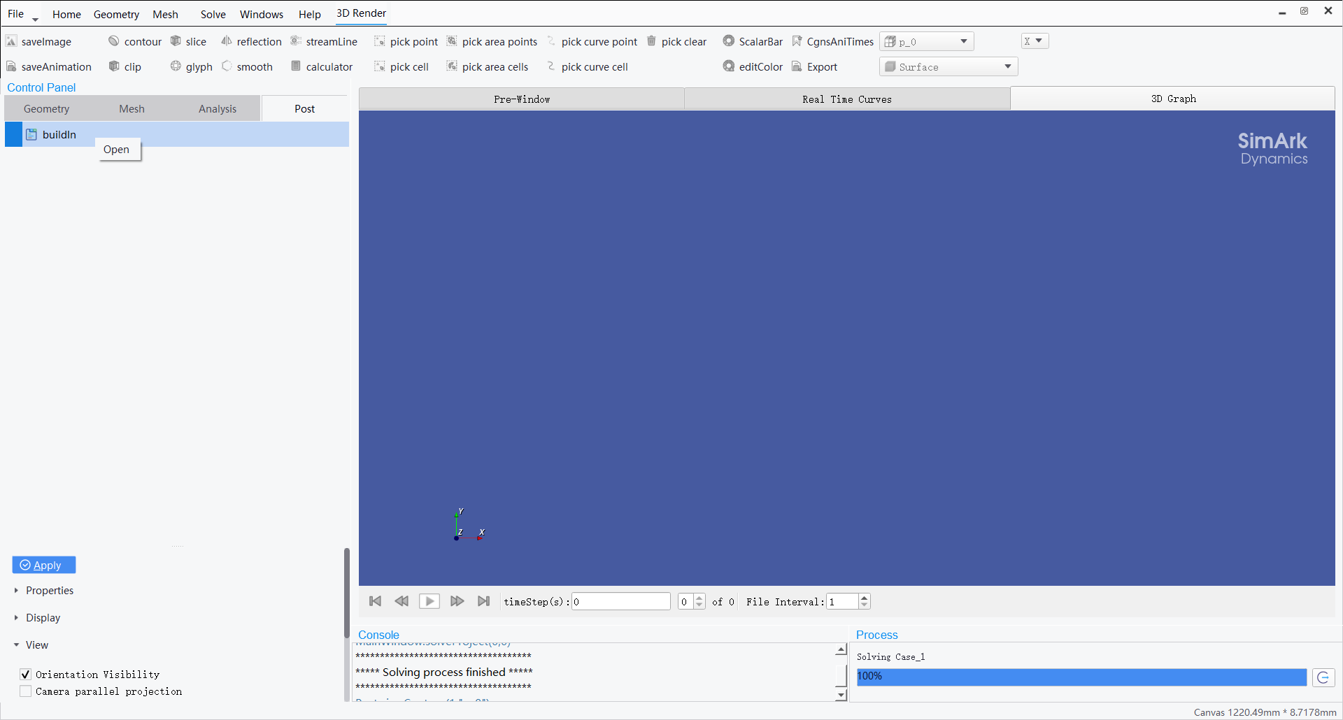

图 38 后处理模块

如下图所示，选取计算完成的结果文件（如p_0.pvd），确认导入。

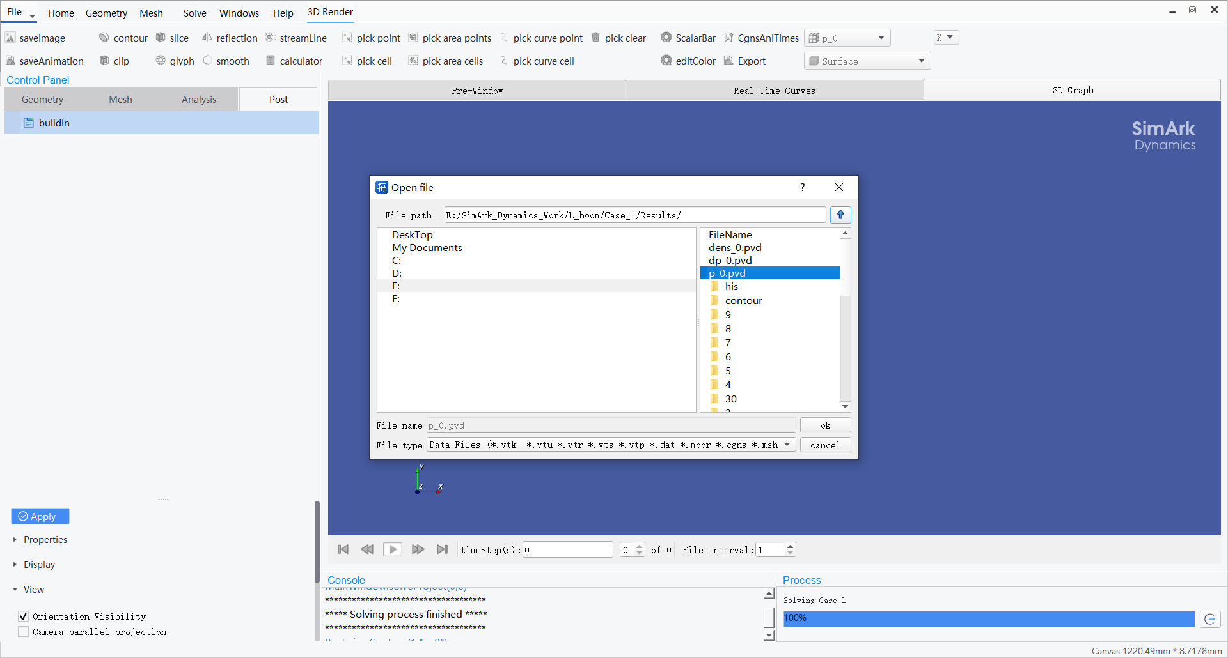

图 39 打开计算结果文件

导入结果文件后，如下图所示，可进一步对导入的结果进行属性、显示及视角的设置。例如属性可以对所有网格进行选择，显示中可以选择显示模式为表面（Surface），并指定物理量为压强（p_0）。

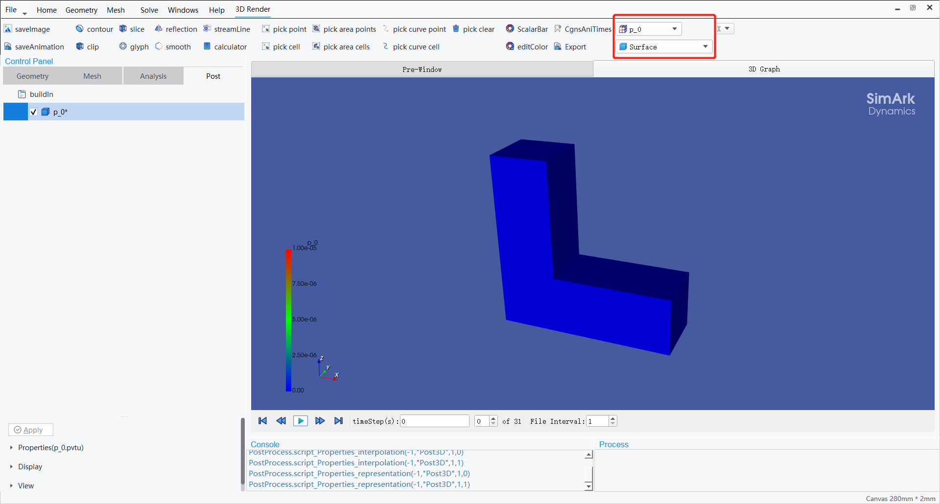

图 40 导入结果设置

点击Apply，便可完成结果文件的导入，如下图所示，为导入后的图形显示窗口，为了更清楚地查看结果，可以通过鼠标左键进行旋转操作，并可以在Display中对色带进行显示和透明程度选择。

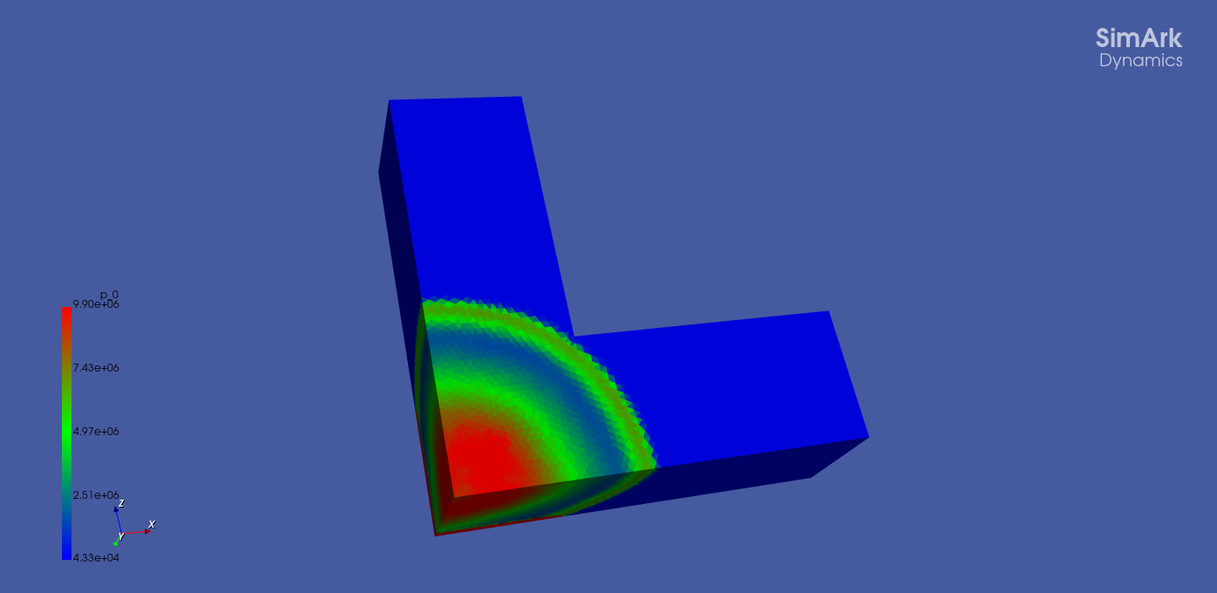

图 41 鼠标操作

后处理模块提供了非常多可供使用的工具，包括等值面、切面、计算器等。如下图所示，点击工具栏的contour，并在相应的Properties中选择希望显示的物理量及数值，例如选择速度并给定数值，点击Apply，最终可以显示相应速度的等值面，并可在Display中选择希望在这个等值面上展示的数据类型（如SolidColor）。

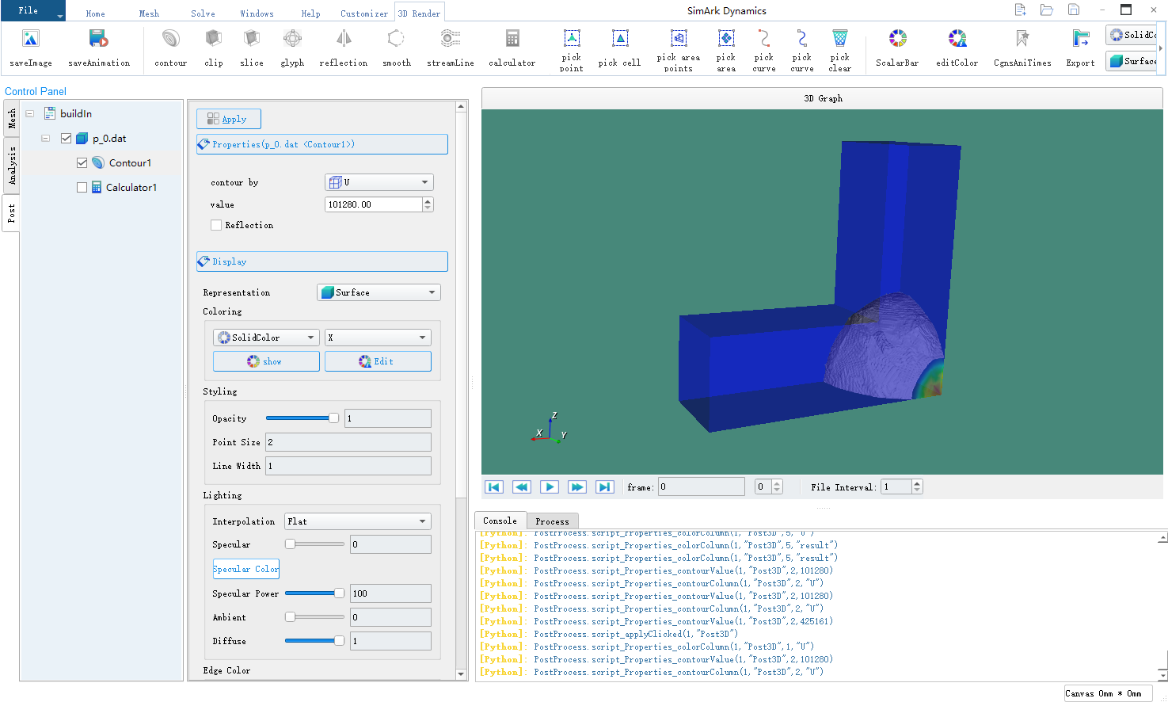

图 42 等值面

点击工具栏的clip，并在相应的Properties中选择平面工具，例如如下图所示，Y Normal表示该平面法线为Y方向，点击Apply，最终可以通过该平面对原始可视化结果进行裁剪，并显示一侧的结果，并可在Display中显示希望展示的物理量。

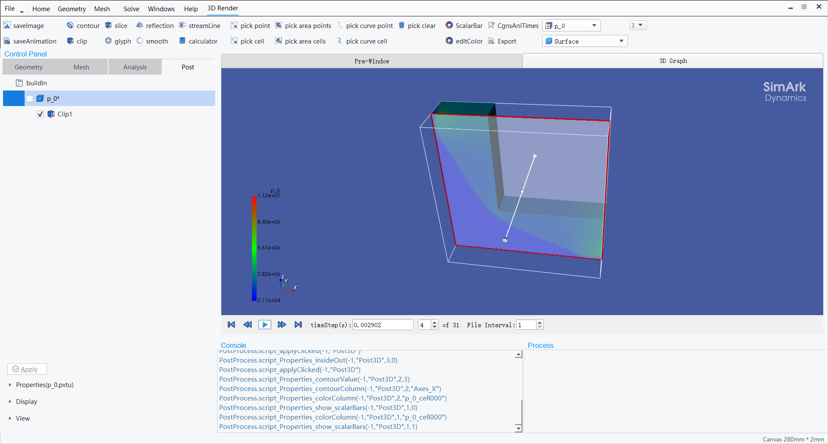

图 43 裁剪工具

点击工具栏的slice，并在相应的Properties中选择平面工具，例如如下图所示，通过调整平面中心位置和法向，并点击Apply，最终可以通过该平面进行切面显示，并可在Display中显示希望展示的物理量。

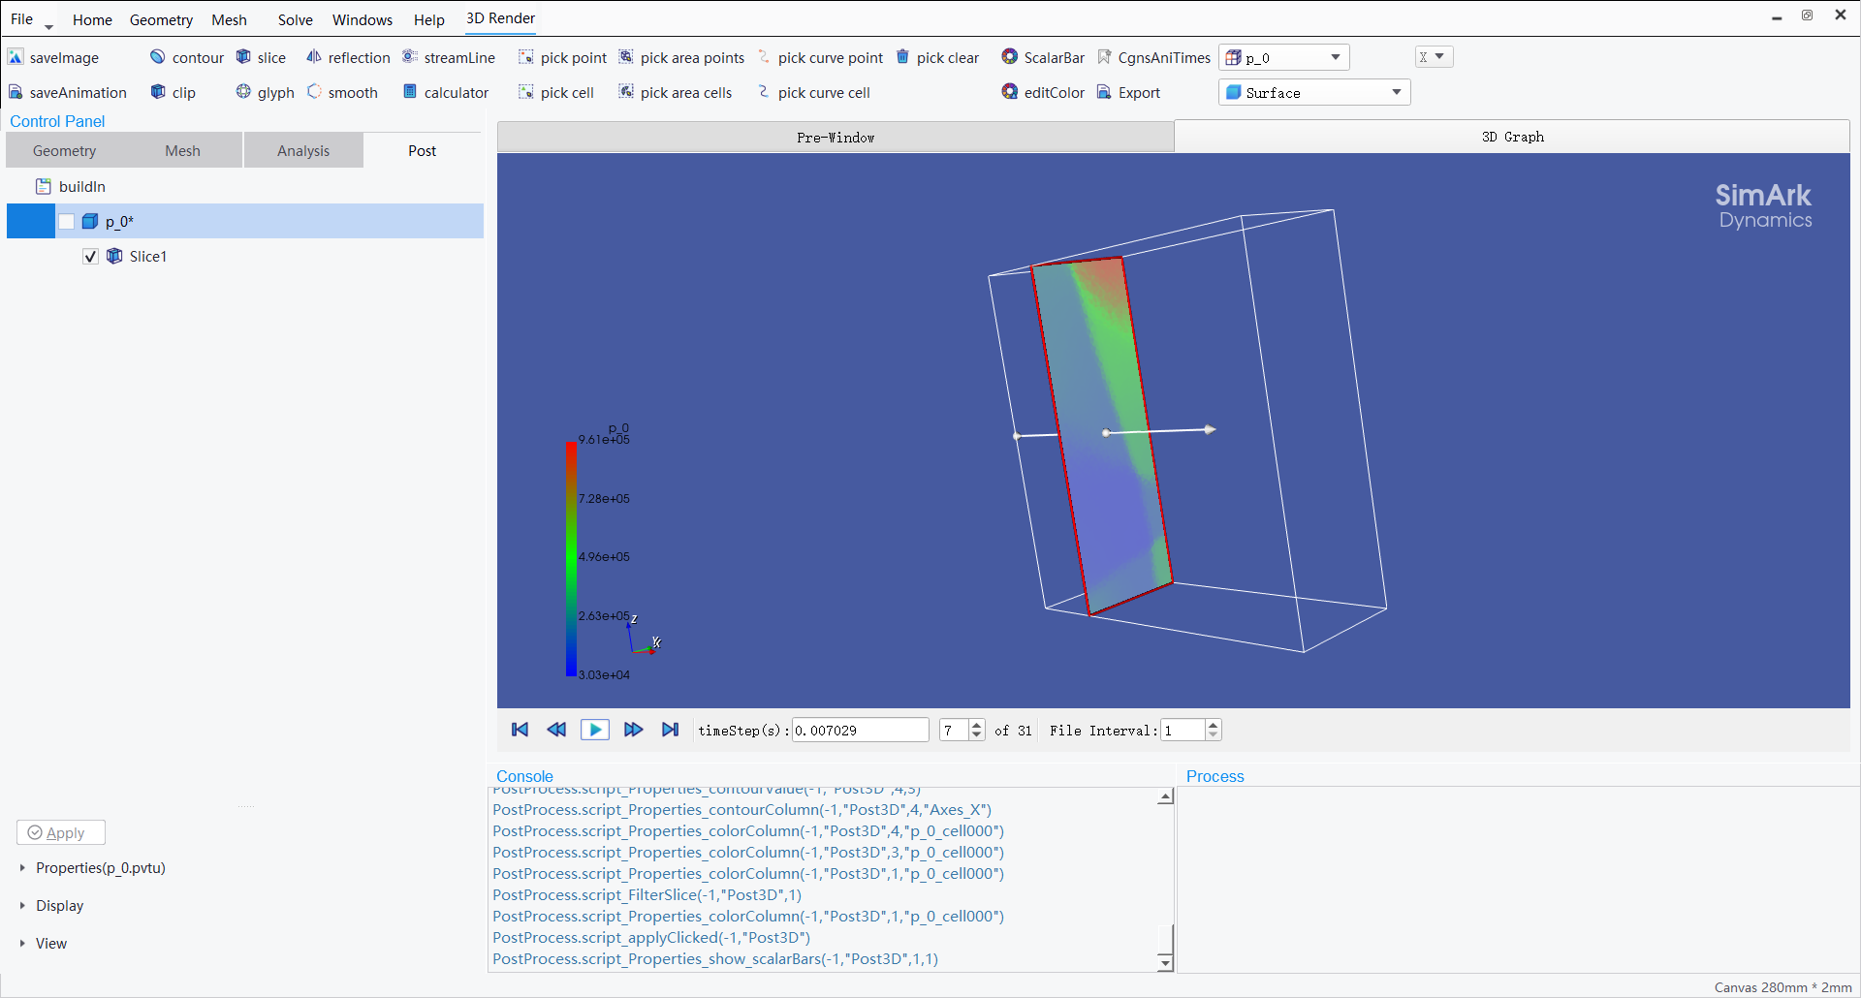

图 44 切面工具

点击工具栏的calculator，在相应的Properties中提供了常用函数，用户可以自定义后处理变量，并可在Display中进行自定义变量的显示，如下图所示。

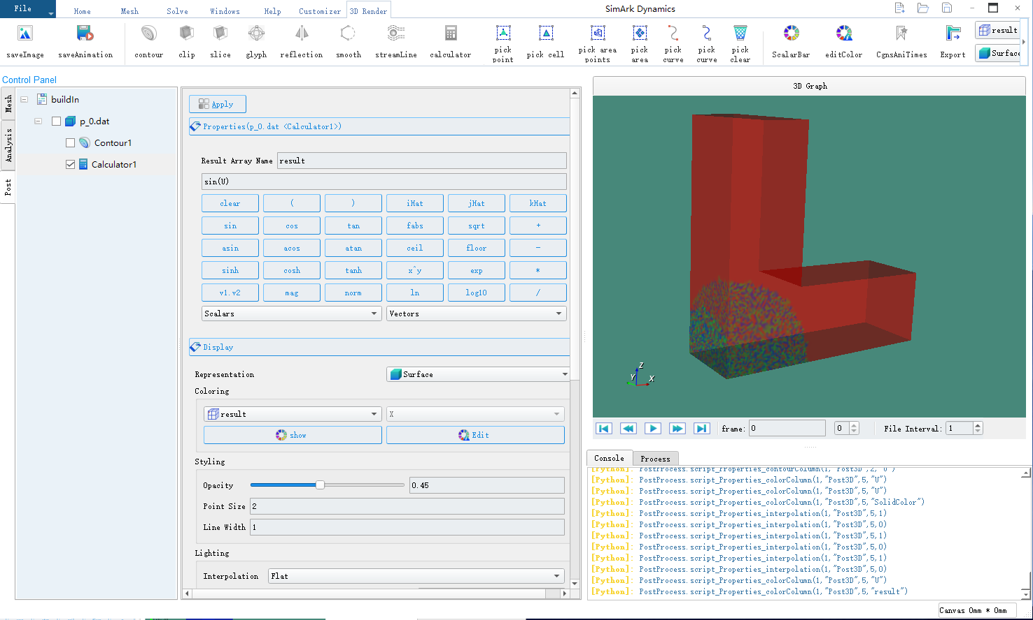

图 45 计算器工具

另外，软件还提供了2D曲线图的绘制工具，在Windows菜单中点击2D Plot工具，并点击左侧的Post按钮，右键curve_project，导入已输出的计算监控文件（如data.dat），如下图所示。

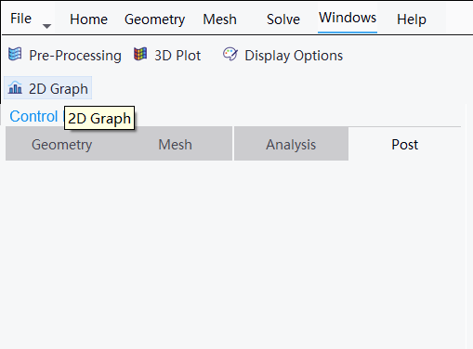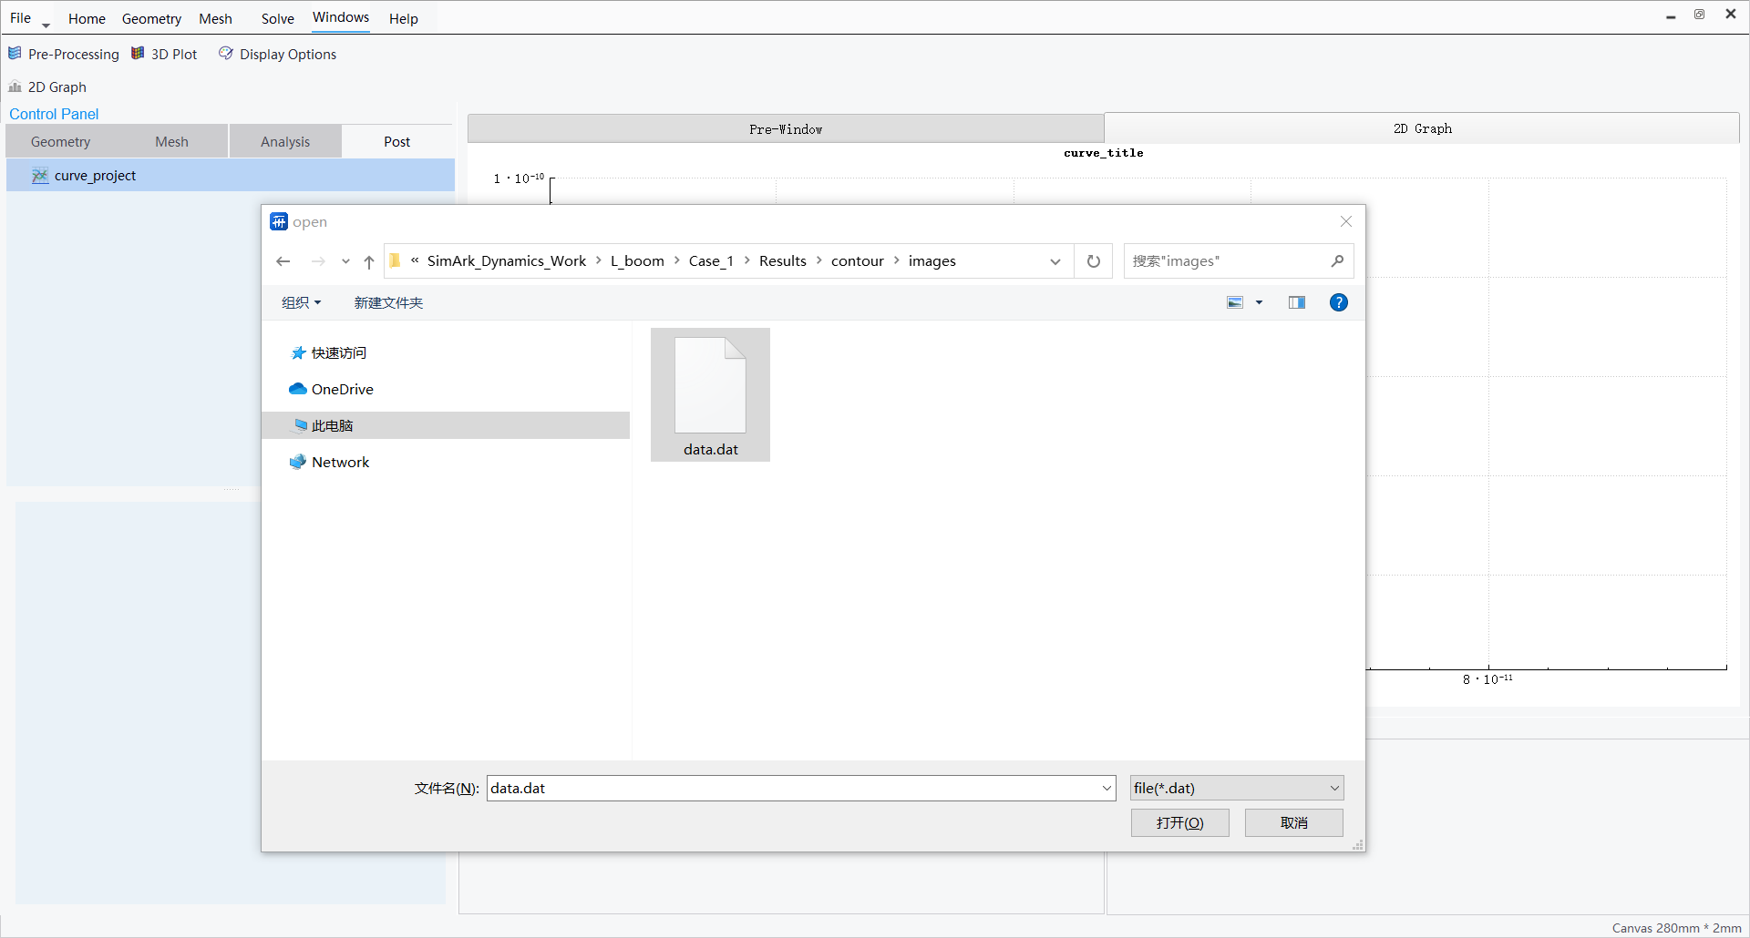

图 46 2D曲线绘制工具

通过勾选需要显示的数据，便可完成最终的2D曲线图绘制，如下图所示。

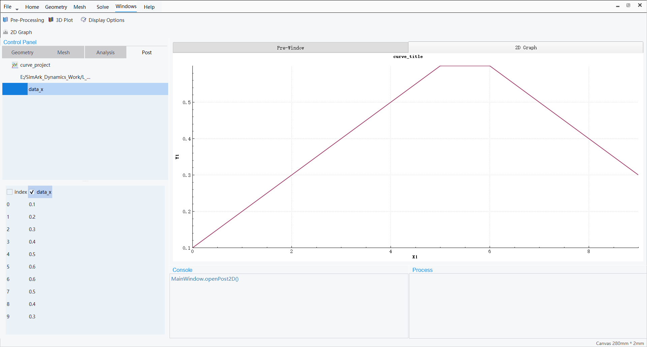

图 47 2D曲线绘制